同煤集团2019年科学技术奖申报书
一、项目基本情况
奖 种 | 科技进步 |  |  | 技术发明
项目名称 | 上覆采空区瓦斯抽采技术研究
主要完成人 | 苗勇、刘军、史慧玲
主要完成单位 | 四台矿通风区
申报单位意见  (盖 章) |  |  |  |  |  |  | 申报奖励等级
申报单位意见  (盖 章) |  |  |  |  |  |  | 项目可否公布
主题词 | 瓦斯抽放 均压通风
专业分类 | 一通三防
任务来源 | A．国家计划 B．部委计划 C．省、市、自治区计划  D．基金资助 E．国际合作 F．其它单位委托  G．自选 H．非职务 I．其它
项目起止时间
组织评价单位 | 同煤集团技术中心
评价时间 | 2019年5月13日 |  |  |  |  | 成果水平 |  | 领先
申报单位 | 联系人 |  | 张希文 |  |  | 所在部门 |  | 技术中心
申报单位 | 联系电话 |  | 18636210654 |  |  | 移动电话 |  | 139348419765

二、项目简介
通过对307盘区14#煤层8723工作面采空区瓦斯赋存状态分析，采空区瓦斯及风流（风压）状态的控制，瓦斯抽放对采空区的影响；采煤工作面升压，上部采空区抽放瓦斯效果分析。在降低工作面与上部采空区压差基础上，为保证其防治瓦斯的有效性，对该工作面上部采空区同时进行瓦斯抽放，实施不采用局部通风机的升压及抽放综合防治瓦斯措施，起到了良好效果。
将瓦斯监测测定数据应用随机模拟技术进行关联分析，甄别出与瓦斯表现有关联的因素，并找出其间的关联规律
利用矿井主要通风机的总风压与调节风窗构成的升压系统，是在需要改变分支风路的风压关系的风路上设置调节风窗，当风流从风窗过风口流过时增加阻力，使流经窗口的风流产生局部损失，从而提高调节风窗前分支风路的风压。风窗使其前方风流风压升高，使其后方风流风压降低，风窗的风流产生局部损失值就等于需要改变分支风路风压的升压值。当在采煤工作面回风顺槽设置调节窗后，进风巷和采煤工作面的压能将会继续升高，抑制采煤工作面上部采空区内的瓦斯等有害气体泄出。
采空区瓦斯抽放位置在停采线采空区内部，在抽放负压作用下，深部采空区瓦斯等值线向停采线钻孔移动，在停采线附近形成负压区，说明在抽放负压流量作用下自抽放口位置负压向采空区深部移动对采空区瓦斯的拦截作用越显著，保证了上部采空区向工作面涌出的瓦斯降低。
三、主要科技创新
（1）采空区瓦斯赋存状态分析
14#煤层8723采煤工作面上部为11#、12#采空区，依邻近西邻14#8721工作面的实际瓦斯涌出量证明，工作面开采过程中上部采空区的瓦斯涌出量占整个工作面的瓦斯涌出量的65%，采空区的瓦斯的运移涌出给采煤工作面的安全生产带来严重的不安全隐患。
① 采空区瓦斯监测数据关联分析判断
采空区瓦斯数据监测：14#煤层8723采煤工作面 在开采走向长度320m有效范围内，在回风巷和运输巷向上分层采空区分别施工钻孔5个，钻孔编号为回风巷1#、2#、3#、4#、5#，运输巷10#、11#、12#、13#、14#，孔距60米，在停采线外侧590m范围内，回风巷和运输巷向上分层采空区分别施工钻孔4个，钻孔编号为回风巷6#、7#、8#、9#，运输巷15#、16#、17#、18#，孔距120米做为采空区瓦斯监测数据的依据。
② 采空区瓦斯赋存状态
应用计算机随机模拟绘制14#煤层8723采煤工作面上部采空区瓦斯赋存状态分。由设计开采线开始0-300m段内的瓦斯平均浓度6.75％，最高浓度7.6％；300-590m段内瓦斯平均浓度6.3％最高浓度7.4％。因此，该工作面在开采初期过程中应当采取有效瓦斯治理方法，加强瓦斯管理，保证瓦斯不超限。
（2）采空区瓦斯及风流（风压）状态的控制
升压后数值模拟过程中采空区的风压风分布有所改变类似稳态分布，其不与时间构成显著的相关关系，漏风速度发生较大变化，其主要原因由于工作面的压力提高与上部采空区内部风压等综合作用的结果，致使上部采空区的孔隙率、渗透率等物理参数重新分布，其风压等也重新分布，由于风压的重新分布导致漏风的重新分布与变化。这种变化有利于防止上部采空区的瓦斯向工作面运移。
（3）瓦斯抽放对采空区的影响
在抽放负压流量作用下自抽放口位置负压向采空区深部移动对采空区瓦斯的拦截作用越显著，这样保证了上部采空区向工作面涌出的瓦斯降低，虽然采空区瓦斯抽放会导致漏风增加，但是抽放能有效降低采空区气体的积聚。
（4）采煤工作面升压，上部采空区抽放瓦斯效果分析
不考虑风量变化条件下，工作面本煤层涌出瓦斯约占0.08%/0.23%=35%,即该工作面涌出瓦斯中本煤层所占比例为35%，上部采空区涌出量约占65%。
现场实际监测的采空区及采煤工作面绝对瓦斯涌出量先增加后降低并趋于稳定，数值结果与之具有相同的变化趋势，结果表明从工作面回风瓦斯平均浓度而言数值较可靠。

四、项目详细内容
1、立项原因
307盘区14#煤层8723工作面区域与其他通风区域并联通风，但是工作面采空区却处于十分特殊的地位。一方面，采空区于外界的空气交换需要加以仔细控制，由此减小采空区的瓦斯向工作面区域运移，另一方面，工作面需要足够的风量以保证有效的排除该区域的瓦斯并保证良好的环境条件，因此所提供的较大风量和负压形成了工作面风流向采空区流动以及采空区的风流向工作面流动的有利条件，而且采空区范围的钻孔、采空区围岩裂隙与相邻井巷及煤层顶板垮落后可形成联通地表的裂隙，致使地表与工作面之间漏风严重。当工作面采空区与地面有显著的漏风联系时，工作面与地面之间的风压差是使地表空气沿裂隙进入采空区的推动力。
- 研究内容
（1）采空区瓦斯赋存状态分析
14#煤层8723采煤工作面上部为11#、12#采空区，依邻近西邻14#8721工作面的实际瓦斯涌出量证明，工作面开采过程中上部采空区的瓦斯涌出量占整个工作面的瓦斯涌出量的65%，采空区的瓦斯的运移涌出给采煤工作面的安全生产带来严重的不安全隐患。
① 采空区瓦斯监测数据关联分析判断
采空区瓦斯数据监测：14#煤层8723采煤工作面于2017年7月31日构成，（2018.3.29开采）如图所示，通风区于9月28日根据工作面的开采参数, 在开采走向长度320m有效范围内，在回风巷和运输巷向上分层采空区分别施工钻孔5个，钻孔编号为回风巷1#、2#、3#、4#、5#，运输巷10#、11#、12#、13#、14#，孔距60米，在停采线外侧590m范围内，回风巷和运输巷向上分层采空区分别施工钻孔4个，钻孔编号为回风巷6#、7#、8#、9#，运输巷15#、16#、17#、18#，孔距120米做为采空区瓦斯监测数据的依据，监测数据如表1所示。
14#煤层8723采煤工作面钻孔上分层采空区瓦斯数据依2018年2月1日至2018年2月15日，工作面风量1502 m3/min的情况下进行分析与判断。（瓦斯监测数据量较大，依开采前近期为准）

② 采空区瓦斯赋存状态
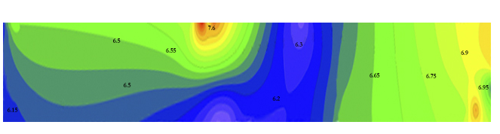
图1 上覆采空区瓦斯分布图
根据表1中的瓦斯浓度及其对应位置，应用计算机随机模拟绘制14#煤层8723采煤工作面上部采空区瓦斯赋存状态分布图如图1所示。由设计开采线开始0-300m段内的瓦斯平均浓度6.75％，最高浓度7.6％；300-590m段内瓦斯平均浓度6.3％最高浓度7.4％。综合分析，14#煤层8723采煤工作面上部采空区瓦斯沿走向分布，不因走向距离不同，存在很大差异，这与该工作面上部采空区孔隙及漏风量有关，也与上分层的开采历史有关。因此，该工作面在开采初期过程中应当采取有效瓦斯治理方法，加强瓦斯管理，保证瓦斯不超限。
（2）采空区瓦斯及风流（风压）状态的控制
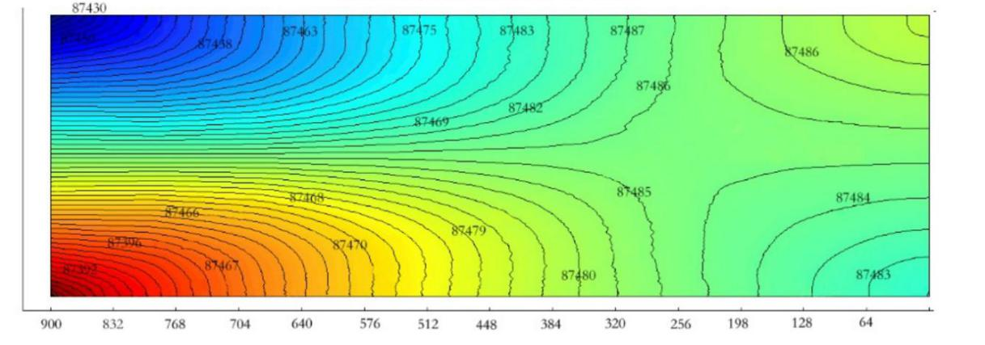
图2调压后采空区压力分布状态
如图2所示，升压后数值模拟过程中采空区的风压风分布有所改变类似稳态分布，其不与时间构成显著的相关关系，漏风速度发生较大变化，其主要原因由于工作面的压力提高与上部采空区内部风压等综合作用的结果，致使上部采空区的孔隙率、渗透率等物理参数重新分布，其风压等也重新分布，由于风压的重新分布导致漏风的重新分布与变化。这种变化有利于防止上部采空区的瓦斯向工作面运移。
（3）瓦斯抽放对采空区的影响
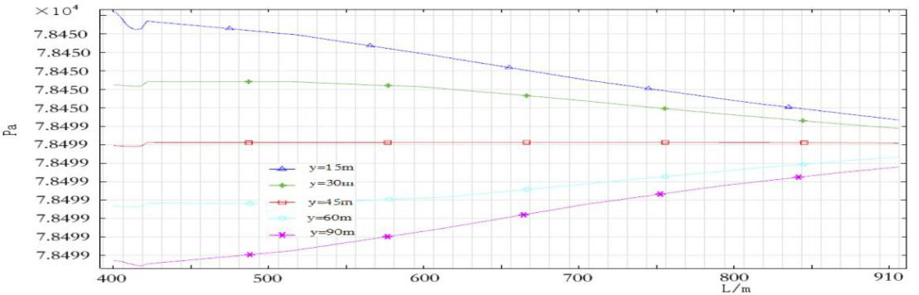
图3 本煤层瓦斯抽采后瓦斯浓度分布示意图
如图3图中显示，建立的本煤层瓦斯抽采数值模拟模型是选用固体力学和达西定律方程，通过应力、孔隙率、渗透率等变量进行耦合求解，采空区瓦斯抽放的根本目的是降低采空区向工作面的涌出量，保证工作面的安全，因此采空区瓦斯抽采能改变瓦斯分布并能降低瓦斯浓度，采空区瓦斯抽放位置在停采线采空区内部，在抽放负压作用下，深部采空区瓦斯等值线向停采线钻孔移动，在停采线附近形成负压区，说明在抽放负压流量作用下自抽放口位置负压向采空区深部移动对采空区瓦斯的拦截作用越显著，这样保证了上部采空区向工作面涌出的瓦斯降低，虽然采空区瓦斯抽放会导致漏风增加，但是抽放能有效降低采空区气体的积聚。
（4）采煤工作面升压，上部采空区抽放瓦斯效果分析
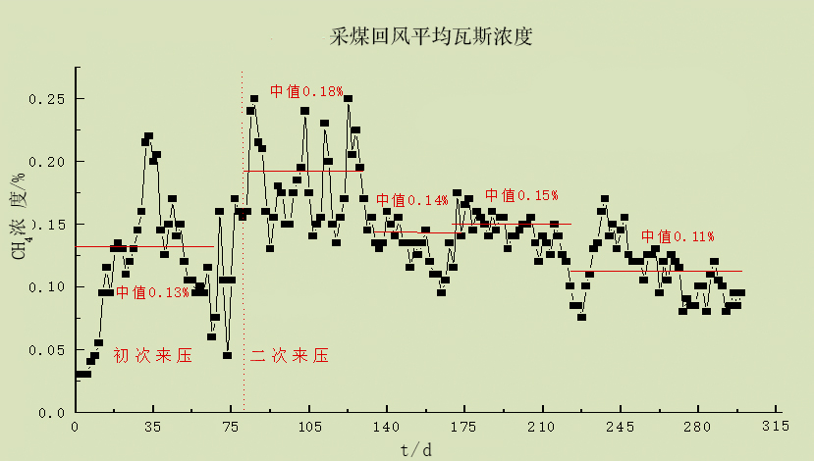

图4工作面回风巷平均瓦斯浓度变化示意图
如图4所示，自初采至采终回风日均瓦斯浓度。初次来压前回风流中瓦斯浓度约0.08%，初次来压后短期内工作面回风流瓦斯浓度显著增加，第一次初次来压后回风流瓦斯浓度约0.23%。初次来压前回风流中瓦斯基本来自本煤层涌出，初次来压后瓦斯浓度显著增加，增加部分主要来自上部采空区，因此，不考虑风量变化条件下，工作面本煤层涌出瓦斯约占0.08%/0.23%=35%,即该工作面涌出瓦斯中本煤层所占比例为35%，上部采空区涌出量约占65%。
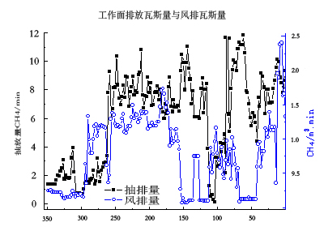

图5 工作面排放瓦斯量与风排瓦斯量
上部采空区瓦斯绝对量、采煤工作面瓦斯绝对量的数值监测结果对比中，监测工作面及上部采空区瓦斯以实际出发，数值中包括初次来压和周期性来压等影响，其中采空区瓦斯涌出绝对量以采空区涌出比例与总排放量的比例乘积计算，而瓦斯涌出量为风排量乘以采空区瓦斯涌出比例。现场实际监测的采空区及采煤工作面绝对瓦斯涌出量先增加后降低并趋于稳定，数值结果与之具有相同的变化趋势，结果表明从工作面回风瓦斯平均浓度而言数值较可靠。
3、创新点
（1）将瓦斯监测测定数据应用随机模拟技术进行关联分析，甄别出与瓦斯表现有关联的因素，并找出其间的关联规律
（2）利用矿井主要通风机的总风压与调节风窗构成的升压系统，是在需要改变分支风路的风压关系的风路上设置调节风窗，当风流从风窗过风口流过时增加阻力，使流经窗口的风流产生局部损失，从而提高调节风窗前分支风路的风压。风窗使其前方风流风压升高，使其后方风流风压降低，风窗的风流产生局部损失值就等于需要改变分支风路风压的升压值。当在采煤工作面回风顺槽设置调节窗后，进风巷和采煤工作面的压能将会继续升高，抑制采煤工作面上部采空区内的瓦斯等有害气体泄出。
（3）针对14#煤层8723采煤工作面而言，在降低工作面与上部采空区压差基础上，为保证其防治瓦斯的有效性，对该工作面上部采空区同时进行瓦斯抽放，实施不采用局部通风机的升压及抽放综合防治瓦斯措施，起到了良好效果。
（4）采空区瓦斯抽放位置在停采线采空区内部，在抽放负压作用下，深部采空区瓦斯等值线向停采线钻孔移动，在停采线附近形成负压区，说明在抽放负压流量作用下自抽放口位置负压向采空区深部移动对采空区瓦斯的拦截作用越显著，保证了上部采空区向工作面涌出的瓦斯降低。
4、应用情况及经济社会效益
（1）14#8723工作面生产期间不采用升压风机，节约电耗45万度（按现运行所耗功率计算），每度电按0.78元（依据山西省发改委工业用电取值），节约电费351000元。
（2）14#煤层8723采煤工作面在降低工作面与上部采空区压差基础上，为保证其防治瓦斯的有效性，对该工作面上部采空区同时进行瓦斯抽放，实施不采用局部通风机的升压及抽放综合防治瓦斯措施，在防治瓦斯工作中起到了良好效果，保证了采煤工作面的安全开采，值得推广和应用。

